2022-12-10
教师端
4.51
东吴学院
苏州大学
崇远学练考评系统
目 录

1、 概述 3
2、 考试流程 3
3、 批卷流程 3
1） 配置评阅环境 3
2） 批量导入考生答卷 4
3） 自动评阅 4
4） 导出成绩单 4
5） 导出全部答卷 4
6） 导出答卷汇总 5
7） 修改试卷答案 5
8） 学生互评 5
4、 出卷流程 6
1） 出卷 6
2） 对试卷进行测试 8
3） 生成加密试卷 9
4） 教务存档 9
5、 编程题批阅助手 10
6、 编程题评阅环境配置 10
7、 简答题模式 11
8、 监考模块 12
9、 系统更新记录 14

- 概述
本软件为通用编程语言学、练、考、评系统教师端，可通过调用各种语言的编译器、解释器完成编程题目的自动评阅，目前可自动评阅C、C++、C#、Python、Java程序，其他编译类、解释类程序语言可根据用户要求订制。
- 在本系统编程题页面答题栏内，学生即可以直接编辑、编译、运行自己编写的程序。
- 通过本系统，学生在提交练习、考试之前，可以对自己编写的程序进行测试，根据系统评测结果，学生可以改进程序，发挥出学生真实水平。（出题老师可关闭该功能）
- 通过本系统，学生在提交练习、考试之后，可以对自己的练习或考卷进行评分并查看参考答案。（老师可通过试卷管理密码控制该功能的使用）
- 本系统支持自动实时抽题功能，支持1~99套试卷的自动抽题，可以保证机房内无任何两人具有相同的试卷，配合题序、选择题随机分布以及系统自动记录的每题答题时间，可极大的增加考试的防作弊性。
- 本系统的批阅助手可帮助教师复核编程题的自动批阅给分情况，教师可手动改分。
- 本系统内置CPU负载控制算法，可以充分发挥计算机硬件性能，根据CPU占有率动态调整批阅线程数量。以Intel酷睿八代I7笔记本电脑为例，每小时约可以自动批阅全国计算机等级考试C/C++试卷1000份以上。
- 本系统监控插件，可以自动录制学生答题全过程（答题实时录屏和摄像），满足各种监考需求。
- 考试流程
教师分发试卷 -> 教师公布开考密码考生答卷 -> 考生上传答卷 -> 教师批量下载答卷
- 将考试软件文件夹整体打包发给学生下载
- 公布考试密码即可开始考试，提醒学生注意考试及提交要求
- 建议学生提交前先使用系统功能对编程题进行自测，防止大意丢分
- 将学生提交的答卷整体下载到自己电脑完成考试
- 批卷流程
配置自动评阅环境 -> 批量导入考生答卷 -> 自动评阅 -> 导出成绩单 -> 导出全部考生答卷
- 配置评阅环境
本软件支持C、C++、C#、Python、Java等程序语言编程题的自动评阅，请先安装好相应编译器。运行考试软件如图1所示点击【系统设置】，如图2所示配置好临时文件夹路径并测试成功，然后选择相应语种，配置好相应编译器所在路径，点击【测试】成功并保存，若测试不成功请重新设置。
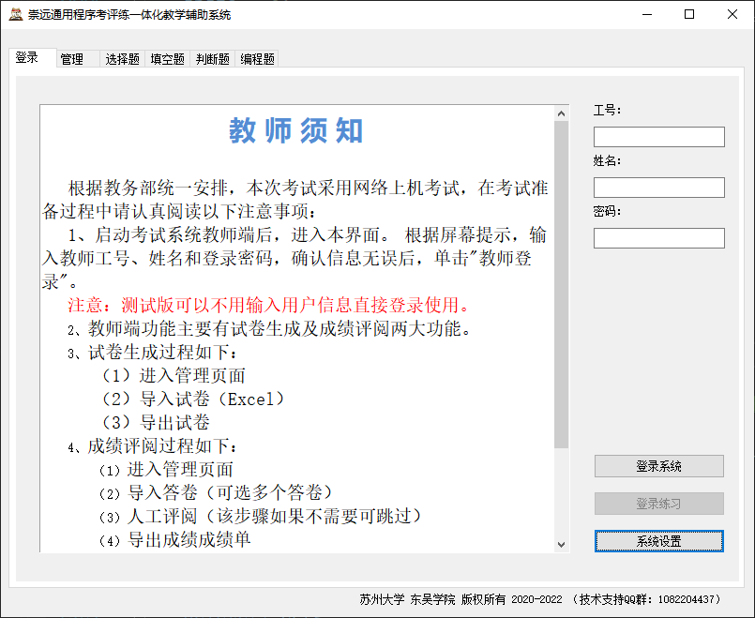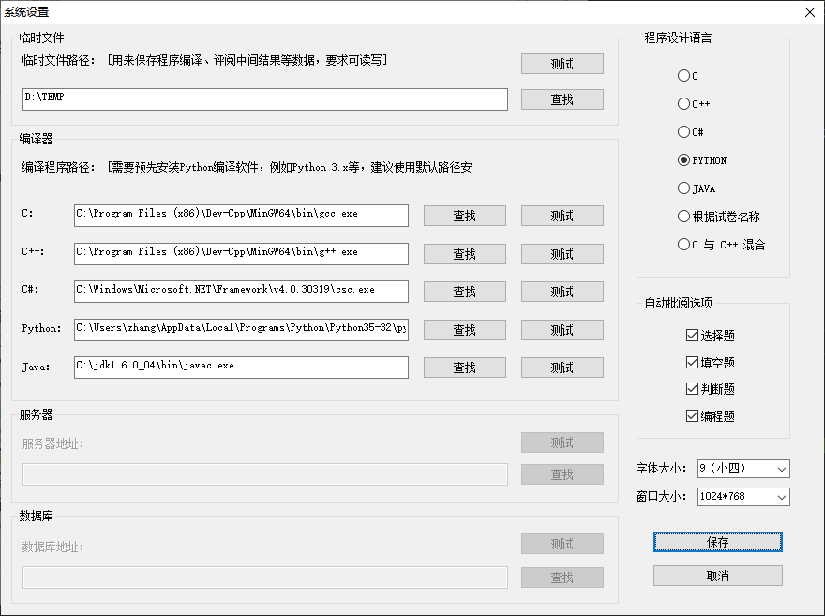
图1 教师登录页面 图2 系统设置窗口
参见“6.编程题评阅环境配置”。

。
- 批量导入考生答卷
进入“管理”页面如图4所示，点击【批量导入答卷】按钮并选择学生答卷保存文件夹，用<Ctrl+A>选中全部文件如图3所示导入，然后根据提示输入试卷管理密码，批量导入后如图4所示。
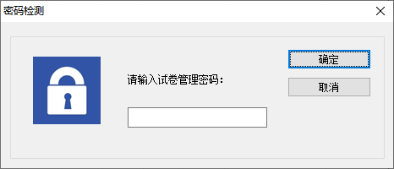
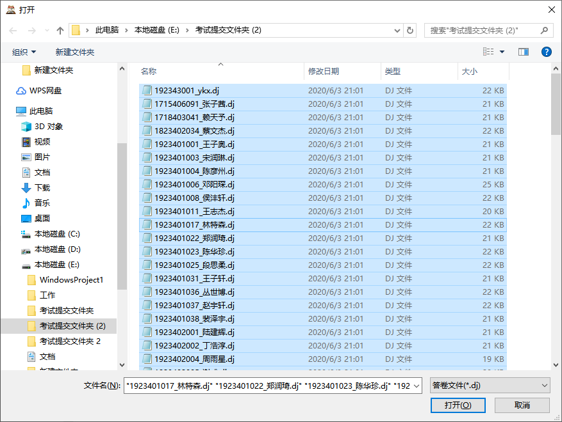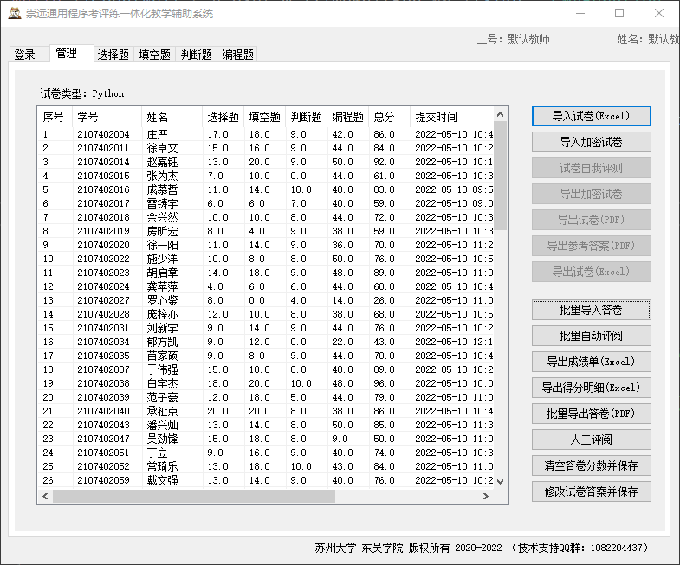
图3 批量导入答卷及试卷管理密码验证 图4 批量导入并自动批阅完成的管理页面
- 自动评阅
使用此功能前请务必关闭系统防毒功能，否则可能影响评阅结果！
点击【批量自动评阅】开始自动评分，评分结果如图4所示所示，若对评分结果有疑问可以选中答卷后选【人工评阅】按钮进入人工评阅，可以显示考生的解答并人工打分，如图5所示。
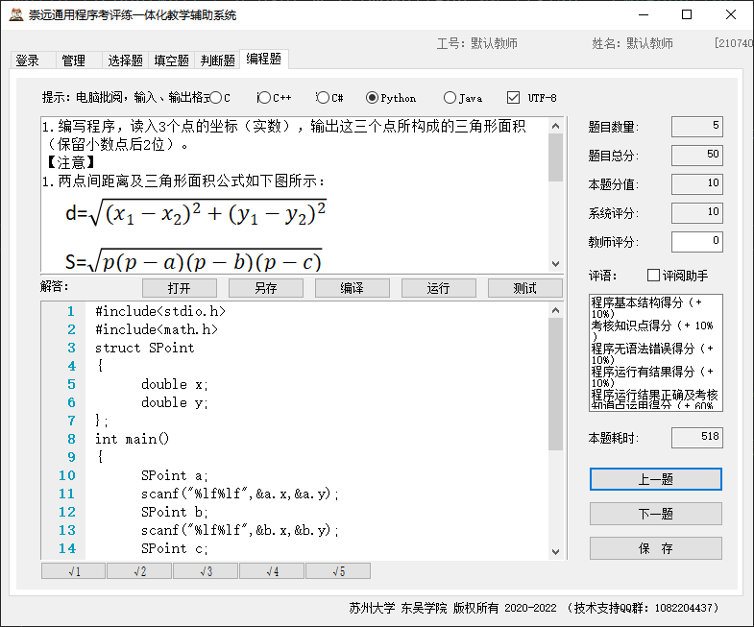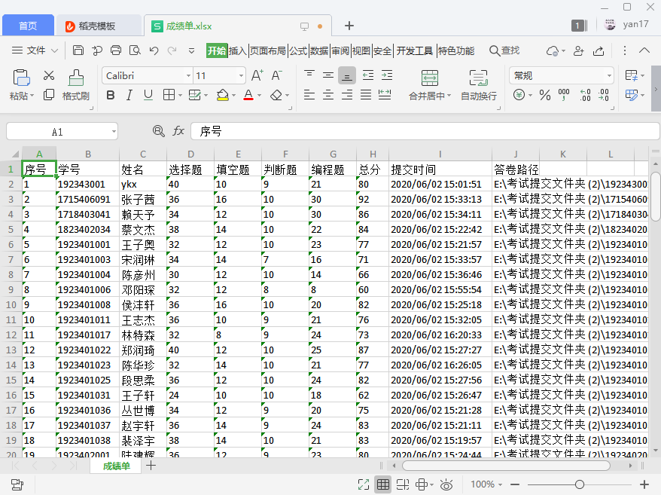
图5 人工评阅 图6 导出的成绩单
- 导出成绩单
点击【导出成绩单(Excel)】可以导出全部评分结果到Excel文件，结果如图6所示。选择【导出得分明细(Excel)】可以导出每小题得分及答题时间到Excel文件。
- 导出全部答卷
评阅完成后，点击【批量导出答卷】可以导出全部学生的答卷为PDF文件，结果如图7、图8所示。
注意：导出PDF答卷的总分格式可通过配置文件CyExam.ini中[Option]/Total项进行设置：Int0代表分数向上取整；Int1代表分数四舍五入取整；Float0代表分数小数点后取1位；Float1代表分数小数点后取2位；
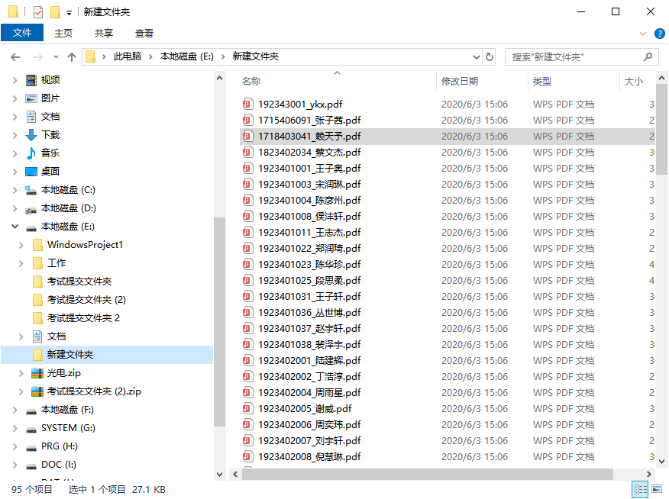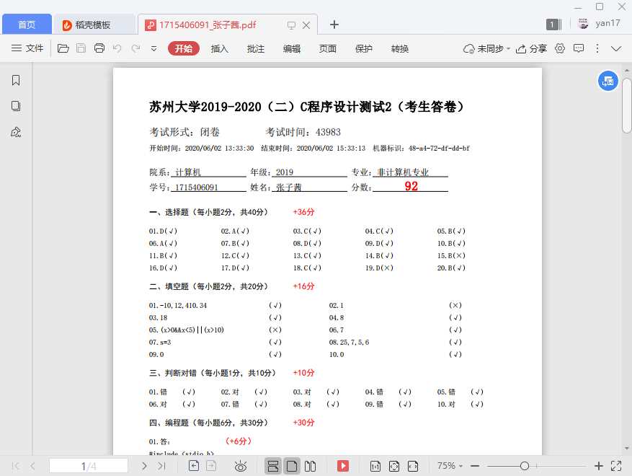
图7导出的答卷 图8 导出答卷实例
- 导出答卷汇总
在考试完成后，点击【导出答卷汇总】可以将所有答卷导出到一张Excel表中，可用于横向比较学生答题情况。
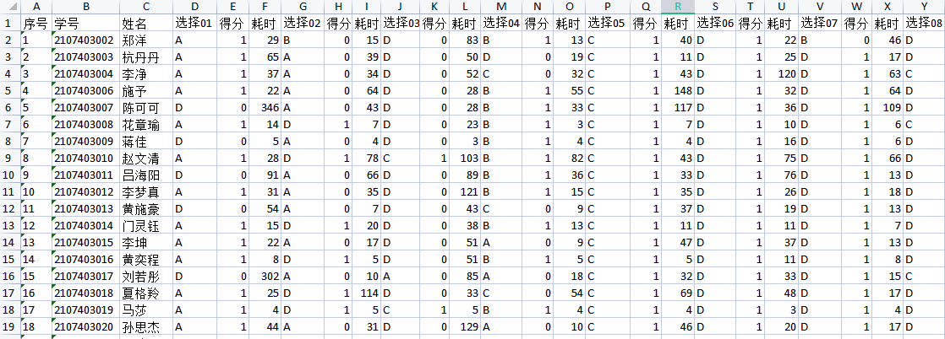
图9 导出答卷汇总
注意：如果考试使用多套试卷抽题，不同学生做的题目可能不同。
- 修改试卷答案
在考试完成后，如果发现试卷中某题答案有误，可以进行补救。首先修正原Excel试卷中的答案，选中答卷后点击【修改试卷答案并保存】按钮，根据提示导入修改后的Excel试卷，即可更新考生答卷中的答案，重新批阅即可。
- 学生互评
导入学号互评答卷后，点击【学生互评】可以对互评答卷成绩进行汇总。学生互评指学生根据个人评价对n个学生打分排序，系统默认排序为1的学生获得n分，排序为2的学校获得n-1分，其他依次递减，系统可以对多个学生的评价进行汇总，并从高到低排序输出，以图拿卷为例，学生互评汇总后输入如图10所示：
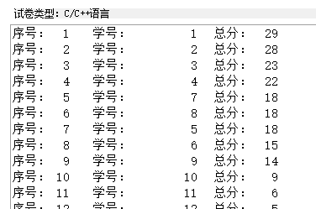
图10 学生互评成绩汇总
- 出卷流程
填充Excel表出卷 -> 导入试卷 -> 自动评测 -> 导出加密试卷给考生 -> 导出PDF试卷给教务
- 出卷
试卷可以有1~99套平行试卷（如图9所示为4套），试卷工作表的名称必须依次为SJ01~SJ99，每套的题型、题目数量、分值设置应完全相同，考试时系统将根据学生学号自动从各套试卷的平行题目中随机抽取试题生成试卷（系统目录下有试卷样例“test.xlsx”供用户参考）。
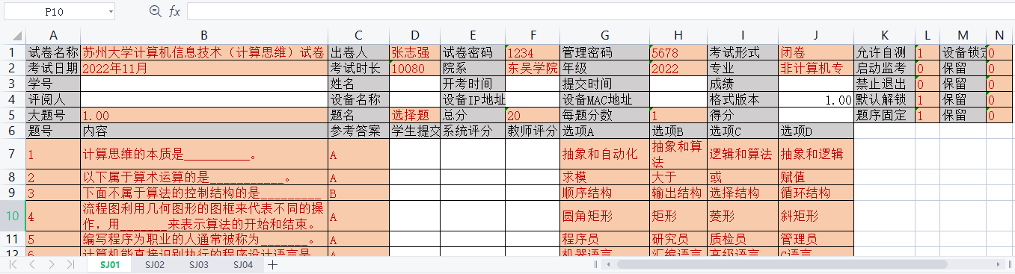
图11 试卷示意
- 试卷设置
Excel试卷单元格格式应设置为文本；每套试卷格式按试卷模板填空即可（如图11所示），橙色单元格为需要填写的部分，灰色单元格为固定值不能更改和删除，空白为学生答卷填答内容。
试卷密码为学生答卷需要输入的密码（长度<=7个字符）；管理密码为评阅试卷需要输入的密码（长度<=7个字符）；考试时长单位为分钟，若设置为0取消倒计时；
允许自测为1表示学生答题时允许对编程题进行自测，0表示禁止自测；
锁定电脑为1表示学生答题过程中不容许更换电脑（需要输入管理密码），0表示可以更换电脑；
启动监考为1表示学生答题时系统录制屏幕和摄像头，0表示不录制；
禁止退出为1表示学生答题提交前禁止退出考试系统，0表示不禁止；
默认解锁为1表示学生答客观题时不锁定窗口输入焦点，0表示锁定；
- 题目设置
题目序号：大题和小题的题目序号应正确顺序填写；
题目分数：每小题（填空）分数×小题（填空）数量应等于该大题分数，每道题目都应填写参考答案；
题目顺序：题序固定的值为1，表示学生答题时题目显示顺序和试卷相同，0表示随机显示；
填空题分数：分数为题目总填空数×每空分数，每小题的填空数为参考答案的行数；
编程题、简答题分数：分数每题可指定不同分数，例如在相应小题题目起始起始位置插入[分数=20]，可指定该小题分数为20分，每小题分数相加应等于该大题分数。
- 在题目中使用图片
每题题目只能放一张图，在题目文字中放图的位置插入文字“[插图]”，题目图片的左上角必须在题目的单元格内，如图12所示：
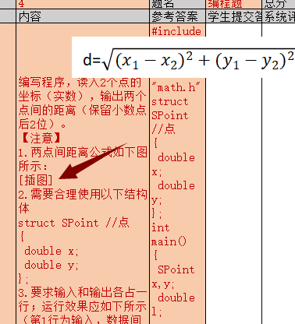
图12 题目插入图片示意
题目显示的时候会在这个位置显示该图片。
- 填空题的模糊批阅
填空题答案不容许跨行，模糊批阅有[忽略全角半角字符]、[忽略字母大小写]、[忽略逗号空格区别]、[忽略中间多余空格]、[忽略起始控制字符]、[忽略结尾控制字符]，若使用以上全部，可以使用[忽略默认]命令。
- 填空题设置多个备选答案
建议答案唯一，若出现多个备选答案，答案间用‘[或]’分隔
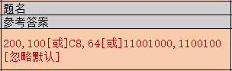
图13填空题答案设置示意
- 编程题的模糊批阅
编程题的模糊批阅命令有[忽略全角半角字符]、[忽略字母大小写]、[忽略逗号空格区别]、[忽略多余空格]、[忽略每行起始控制字符]、[忽略每行结尾控制字符]，若不设置忽略命令将使用以上全部。
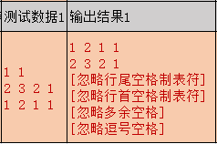
图14编程题答案设置示意
- 在编程题的程序中使用文件
若要在编程题的程序中使用文件操作功能，文件只能使用相对路径，在测试数据和输出结果前加上一行：[FILE=文件名]即可，题目示意如图15所示：
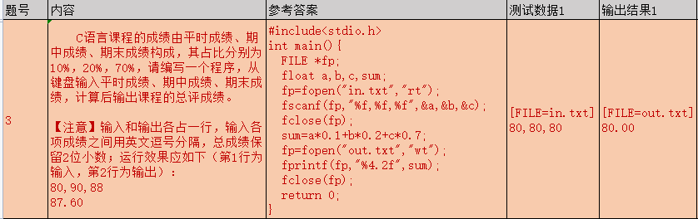
图15 在题目中使用文件
- 在简答题的答题内容中使用图文混排（RTF格式）
使用图文混排（RTF格式），学生在答题时可以使用图文混排，读入WORD、WPS文档，也可以在答题内容中通过剪贴板插入表格、图片等。
在相应小题题目起始起始位置插入[RTF=1]即可。
- 使用学生互评
用户可以根据个人评价对指定数量学生的作业进行排序，示意如图16所示：
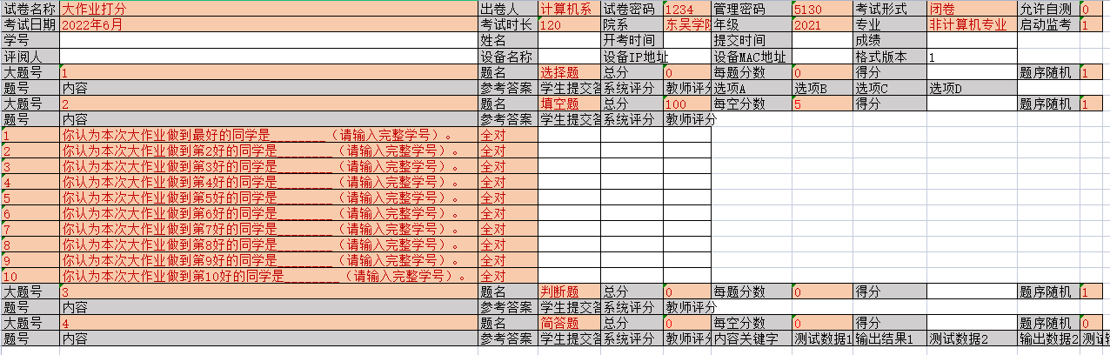
图16 学生互评
图16中样卷可以让学生通过填写填空题的方式，选出心目中最佳的10个作业，学生在填空题1~10题中依次输入10个学号，系统根据题目序号1记10分，序号2记9分，依次递减，通过【学生互评】按钮可以汇总所有参评同学的打分情况，并根据总分排序输出，如图10所示。
- 对试卷进行测试
试卷出好后，进入“管理”页面，点【导入试卷(Ecxel)】按钮导入试卷如图17所示，
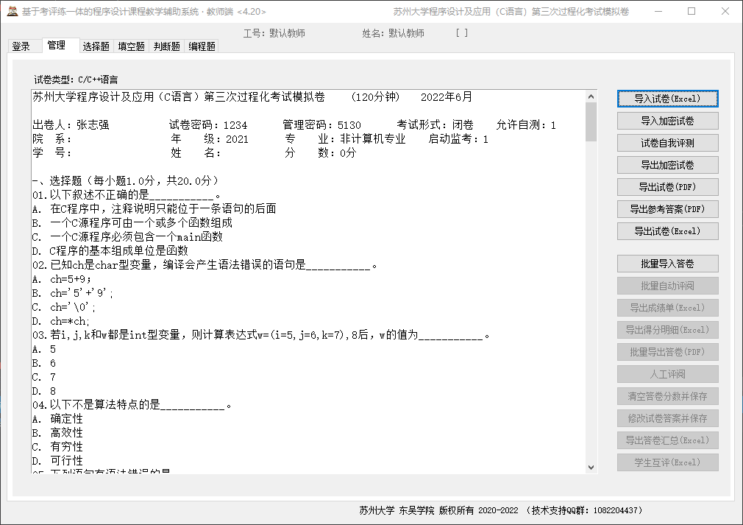
图17 导入的试卷

然后可点击各题目按钮进行检查，检查无误后点击“管理”页面的【试卷自我评测】按钮检查自我评阅，如图18所示，获得满分说明测试成功。注意，自我评阅可能比较耗时，需要等待。
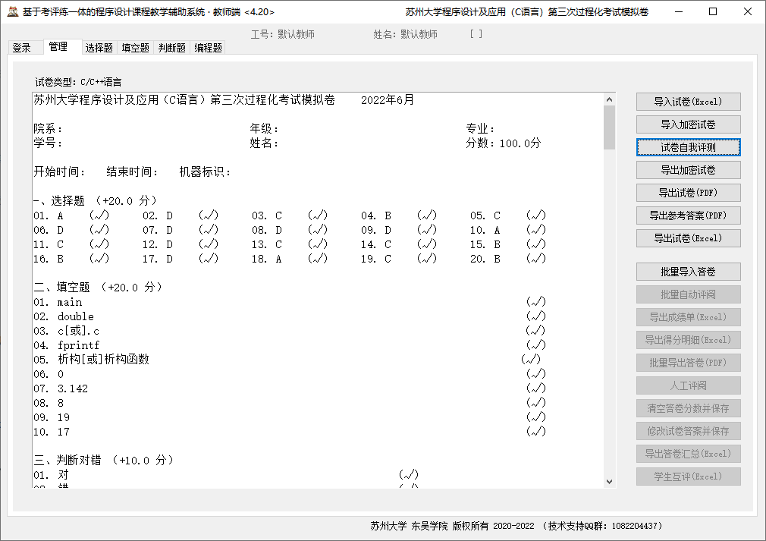
图18试卷自我评测
- 生成加密试卷
检查无误后，进入“管理”页面，点【导出加密试卷】按钮导出加密的试卷，将导出的试卷命名为“0000.sj”复制到考试程序文件夹，打包交给课程负责人审核。
- 教务存档
进入“管理”页面，点【导出试卷PDF】按钮可将试卷导出为PDF格式文档如图19所示，点【导出参考答案PDF】按钮可将参考答案导出为PDF格式文档如图20所示，交给教务存档。
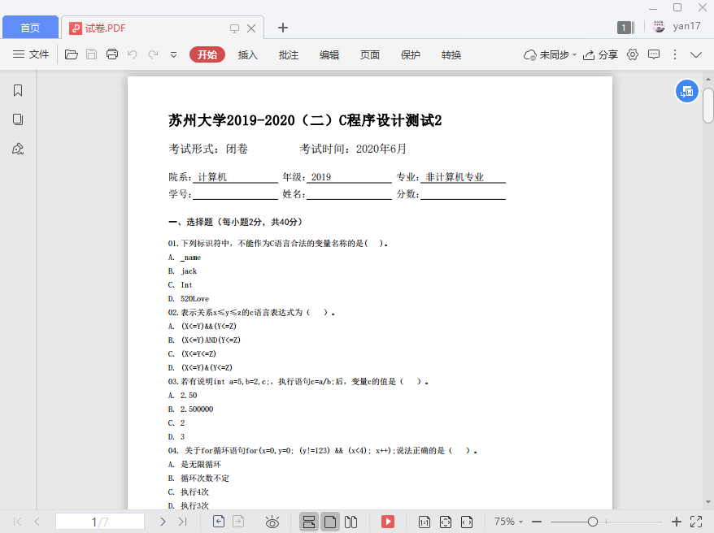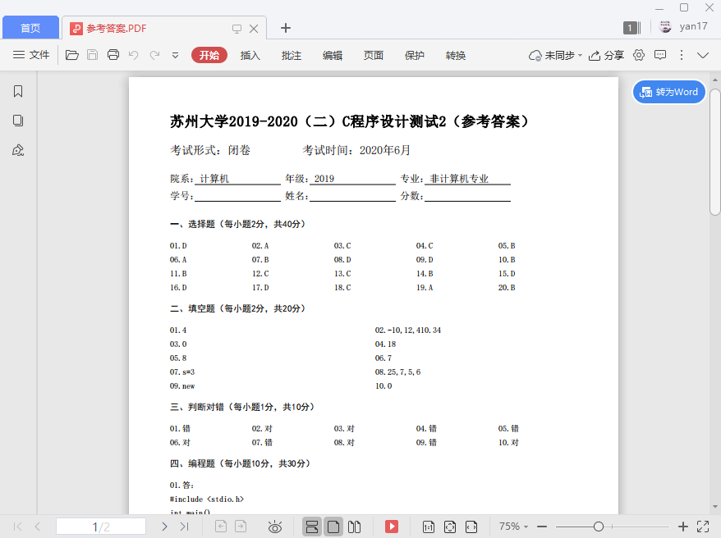
图19 导出试卷实例 图20 导出参考答案实例
- 编程题批阅助手
编程题助手可以显示自动批阅过程中产生的程序输入、输出测试结果和标准答案中的测试输出数据方便评阅对比，甚至可以直接编译、运行编程题页面内答案编辑框中的程序、也可以对编辑框内的程序重新自动评分。使用编程题批阅助手可以在人工批阅时帮助批阅教师对考生程序进行分析确定分数：
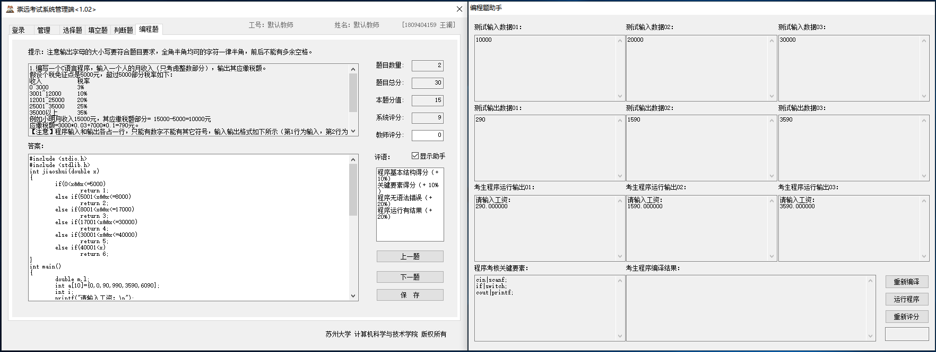
图21编程题批阅助手
- 编程题评阅环境配置
- 自动阅卷编程题部分，每题都需要编译测试运行多次，可能比较耗时（实测100份试卷*5编程题，耗时5-8分钟）。
- 评阅程序可能和防毒软件发生冲突，建议评阅时关闭所有防病毒防护
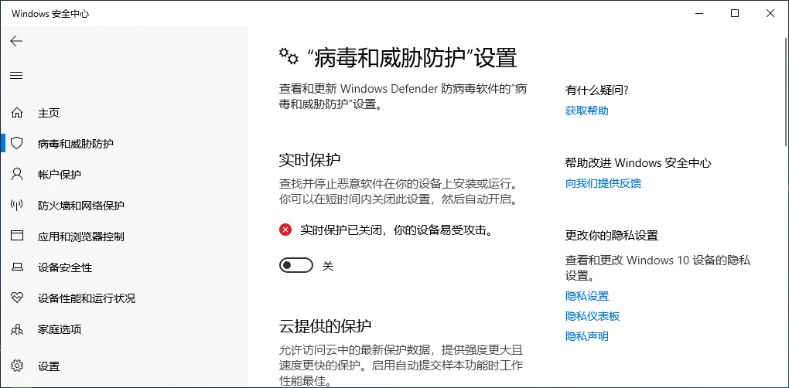
图22 关闭病毒防护
- 本系统在批阅编程题时需要使用第三方编译器进行编译，本系统自带C、C++编译器，若使用其他编译器请先安装好编译器在安装本系统。若使用本系统附带的编译器且使用默认路径安装，则路径配置如下即可：
- C(安装环境：Win10+本系统自带C编译器)
..\MinGW64\bin\gcc.exe
- C++(安装环境：Win10+本系统自带C++编译器)
..\MinGW64\bin\g++.exe
- C#(安装环境：Win10+Vs2019)
C:\Windows\Microsoft.NET\Framework\v4.0.30319\csc.exe
- Python：(安装环境：Win10+Python3.52)
C:\Users\zhang\AppData\Local\Programs\Python\Python35-32\python.exe
- Java：(安装环境：Win10+JDK1.6.0_04)
c:\jdk1.6.0_04\bin\javac.exe
设置完成并测试通过后才能自动阅卷。
- 本系统批阅等待学生程序输出结果时间默认为60秒，若批阅电脑硬件配置较差，在大量批阅时可能因为等待时间不够导致误判学生程序没有输出。可以通过修改系统配置文件延长等待时间，如图23所示：
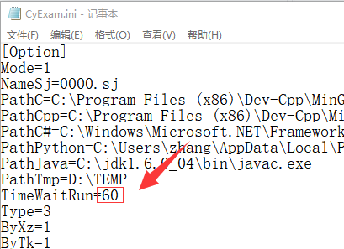
图23修改等待学生程序输出结果时间
- 简答题模式
本系统也可以支持简答题答题，简答题需要人工批阅。简答题答题可以允许学生在答题内容中插入图片（限BMP格式），可以导入RTF格式文件，可以从剪贴板用”CTRL+V”直接插入，设置方法如图24所示。
注意：本系统不能同时支持简答题和编程题答题。
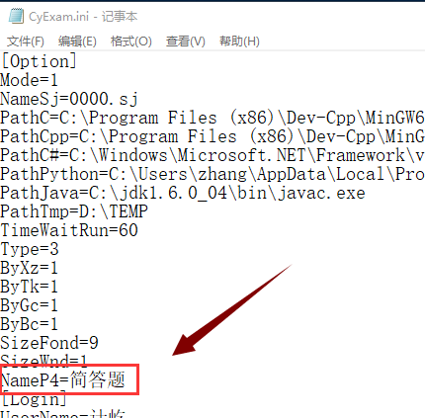
图24设置简答题模式
效果如图25所示：
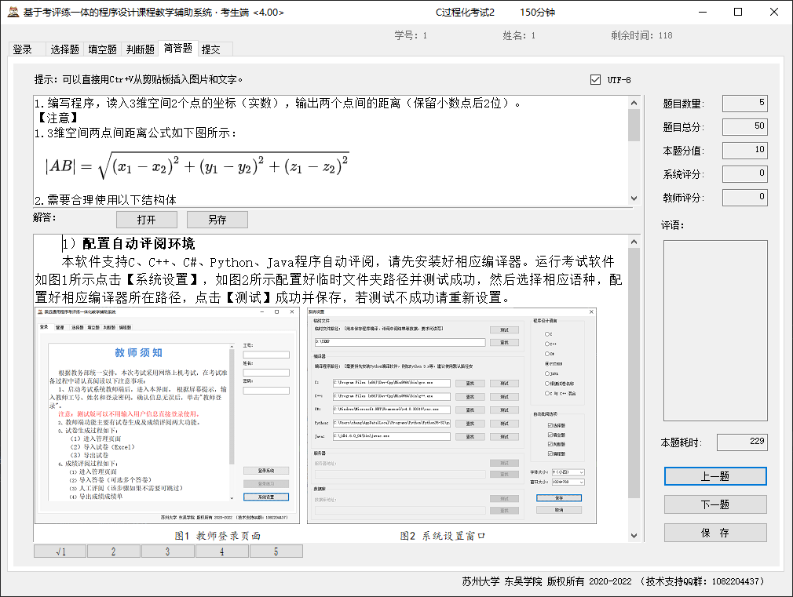
图25简答题效果
- 监考模块
可在学生考试同时录制考生电脑摄像头视频和考试电脑屏幕视频，学生登录后开始录制，学生提交后停止录制，该功能可在试卷中指定，设置方法如图26所示。
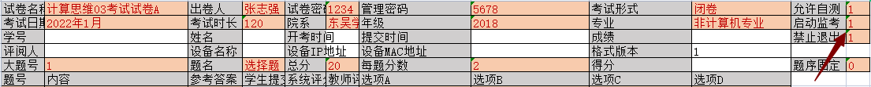
图26启用监考模块
“启动监考”值为0代表不启动，为1代表启动；若启动监考，建议设置“禁止退出”为1，防止学生在考试结束前退出考试程序，误操作影响监考视频录制。

- 系统更新记录
1.75：增加：学生自我评阅功能（要求输入管理密码）
增加：考生中途换考试机功能（要求输入管理密码）
修改：教师批阅界面，选择题等题目以试卷原始题序显示
2.00 增加试卷库功能及自动抽题功能
2.01 修正填空题教师评分后，和答案会一起保存到其他题目的bug
2.10 增加忽略编程题行尾空格和制表符等功能
2.20 增加客观题锁屏等控制功能
2.30 加入CPU占用率控制算法，提高批阅速度
2.31 修复已知bug
3.00 增加编程题中读写文件操作的批阅功能、在测试数据前加[FILE=文件名]即可，参见文件操作样卷
3.01 优化了批阅算法，C/C++/C#编译类程序批阅速度提高一倍以上
3.10 增加根据时间选题功能，每6小时一变，即同一学号同一题库，根据开始考试的时间，考试的题目每6小时变化一次
3.20 增加：C/C++混合编译功能，即一份试卷中可以同时采用C和C++答题。
增加：在批阅助手中选择编译器功能
3.30 增加：教师自我评阅和学生自我评测结果中增加了评阅得分说明。
增加：考核内容关键字可以为空
3.40 增加：导出得分明细功能，可用于成绩分析等。
增加：导出的成绩单中的分数由文本改为数值，便于成绩统计
4.00 增加：题目中可以插入图片，题目扩大适用范围，增加灵活性
增加：系统界面可以缩放，题目窗口内容显示可以缩放：ctr+鼠标滚轮
增加：编程题答题窗口集成程序编译、运行、测试功能，方便学生提交前测试程序（是否允许测试可在试卷中设置）
增加：在教师/管理页面选择学生可以修改试卷的学号和姓名，用于学生输入错误的情况可以正确存档
增加：在试题的选择、填空、改错答案中写[全对]命令，则系统批阅时该题全部给分，与“修改答卷答案”的功能配合使用，用于发现题目错误的情况下给分
增加：学生提交页面提供显示参考答案功能，便于学生自学，使用该功能前需要学生输入管理密码
增加：临时文件自动清理功能
增加：填空题模糊批阅增加[忽略默认]命令，（[忽略默认]=[忽略全角半角字符]、[忽略字母大小写]、[忽略中间多余空格]、[忽略起始控制字符]、[忽略结尾控制字符]，以上也可单独指定）
增加：编程题模糊批阅增加[忽略行首空格制表符]命令，（现有模糊比较命令：[忽略全角半角]、[忽略大小写]、[忽略逗号空格]、[忽略行尾空格制表符]、[忽略多余空格]、[忽略行首空格制表符]）
增加：编程题小题每题答题计时，并可以单独指定分数
增加：在“修改答卷答案”的功能中增加修改题目分数的功能（编程题单独指定分数的不能修改）
增加：填空题每题可以有多个填空（<=5个），题目可按空计分，如果某个空有多个备选答案，备选答案间用‘[或]’分隔
增加：题目导航栏，方便学生浏览答题情况
增加：通过设置窗口，修改默认窗口大小及默认字体大小
增加：若临时目录未创建会自动创建
增加：简答题模式，可通过配置文件修改：CyExam.ini/[Option]/NameP4=简答题；该模式下简答题答题窗口内可插入图片
修改：DJ文件名加入试卷名称，便于学生老师检查是否交错文件
修改：程序在压缩包内或临时目录中禁止运行
修改：小题分数可支持小数（建议最小精确到0.5分）
修改：教师选【修改试卷答案并保存】命令时进行提示
完善：Python文件操作
完善:优化编程题答题窗口界面，方便学生程序编辑调试，（例如显示行号、换行自动和前行左对齐、快速删除行首空白、选择多行可同时用tab键缩进等）
4.10 增加：监考模块，可在学生考试同时录制考生电脑摄像头视频和考试电脑屏幕视频，该功能可在试卷中指定
4.11 修正：导出PDF试卷中图片显示分页问题
4.20 增加：导出答卷汇总功能，将所有答卷导出到一张Excel表中，用于横向比较学生答题情况
增加：学生互评功能，由学生在填空题填写互评信息，学生互评功能可以统计学生对其他学生的评价，通过【导出答卷汇总】可以查看每个学生的评价
增加：题序随机可控，在题目Excel表每道答题增加“题序随机”字段，值0代表随机，1代表不随机
4.30 增加：监考模块可显示摄像头实时画面
增加：监考模块增加摄像头自动识别功能：CyMonitor.ini/CapApi=AUTO
完善：优化批阅速度
4.40 增加：在试卷中可以设定禁止考试中途退出系统
增加：导出PDF试卷上的总分通过配置文件可以设置为整数（向上取整Int0或四舍五入Int1）或小数（小数点后取1位Float0或2位Float1）
增加：在开始考试前，检查可用磁盘空间，该值默认1024MB,可通过配置文件修改：CyExam.ini/[Option]/MinDiskFree=1024
改进：对简答题DJ进行压缩
改进：对于开启监考的试卷，在开始新试卷答题时重新开始监考录像
修正：选择题偶尔无法修改答案问题
4.50 增加：导入Excel试卷密码长度超过7个字符警告
增加：批量导入答卷时可以选择跳过异常答卷
增加：试卷中可以设定是否对客观题锁屏功能（默认解锁=0锁屏，=1不锁）
增加：试卷中可以设定是否锁定电脑（锁定电脑=0锁，=1不锁）
增加：试卷中可以设定不限时（考试时长=0）
可整合C/C++编译器
4.51 增加：在编程题参考答案中不指定忽略命令，则使用[默认忽略]命令，即"[忽略全角半角字符]、[忽略字母大小写]、[忽略逗号空格区别]、[忽略多余空格]、[忽略每行起始控制字符]、[忽略每行结尾控制字符]"

